Министерство образования Республики Беларусь

Учреждение образования

«Брестский Государственный технический университет»

Кафедра ИИТ

**Лабораторная работа №3**

По дисциплине: «Аппаратное обеспечение интеллектуальных систем»

Тема: «Моделирование ассоциативная памяти при помощи нейронных сетей»

**Выполнил:**

Студент 2 курса

Группы ИИ-23

Макаревич Н. Р.

**Проверил:**

Михно Е.В.

Брест 2024

**Цель работы:** Изучить обучение и функционирование релаксационных ИНС в качестве ассоциативной памяти при решении задач распознавания образов

**Задание:**

1. Изучить теоретические сведения.
2. Написать на любом ЯВУ программу моделирования ИНС для распознавания векторов согласно варианту. ИНС содержит n нейронных элементов в первом слое и m во втором слое. Если n меньше размерности вектора, тогда из вектора использовать только первые n элементов.
3. Провести исследование полученной модели. При этом на вход сети необходимо подавать искаженные образы, в которых инвертированы некоторые биты. Критерий эффективности процесса распознавания - максимальное кодовое расстояние (количество искаженных битов) между исходным и поданным образом.

Варианты заданий приведены в следующей таблице:

|  |  |  |  |  |
| --- | --- | --- | --- | --- |
| Вариант | n | m | № векторов | Модель ИНС |
| 3 | 12 | 8 | 2,8,3 | Двунаправленная** |

class BidirectionalNN

{

private:

int n, m;

std::vector<std::vector<double>> Weight;

std::vector<std::vector<double>> WeightTransposed;

std::vector<std::vector<double>> multiplyMatrices(const std::vector<std::vector<double>>& matrix1, const std::vector<std::vector<double>>& matrix2);

std::vector<std::vector<double>> transposeMatrix(std::vector<std::vector<double>>);

std::vector<std::vector<double>> roundVector(std::vector<std::vector<double>>);

public:

BidirectionalNN(int n, int m);

std::vector<std::vector<double>> function(bool mode, std::vector<std::vector<double>>);

void initializeWeight(std::vector<std::vector<double>> X, std:: vector<std::vector<double>> Y);

};

#include "BidirectionalNN.h"

BidirectionalNN::BidirectionalNN(int n, int m) {

this->n = n;

this->m = m;

Weight = std::vector<std::vector<double>>(m , std::vector<double>(n, 0));

WeightTransposed = std::vector<std::vector<double>>(n, std::vector<double>(m, 0));

}

std::vector<std::vector<double>> BidirectionalNN::roundVector(std::vector<std::vector<double>> vec) {

std::vector<std::vector<double>> res = vec;

for (int i = 0; i < vec.size(); i++)

for (int j = 0; j < vec[i].size(); j++) {

if (res[i][j] > 1)

res[i][j] = 1;

if (res[i][j] < -1)

res[i][j] = -1;

}

return res;

}

std::vector<std::vector<double>> BidirectionalNN::multiplyMatrices(const std::vector<std::vector<double>>& matrix1, const std::vector<std::vector<double>>& matrix2) {

if (matrix1.empty() || matrix2.empty() || matrix1[0].size() != matrix2.size())

return {};

int rows1 = matrix1.size();

int cols1 = matrix1[0].size();

int cols2 = matrix2[0].size();

std::vector<std::vector<double>> result(rows1, std::vector<double>(cols2, 0));

for (int i = 0; i < rows1; i++)

for (int j = 0; j < cols2; j++)

for (int k = 0; k < cols1; k++)

result[i][j] += matrix1[i][k] * matrix2[k][j];

return result;

}

std::vector<std::vector<double>> BidirectionalNN::transposeMatrix(std::vector<std::vector<double>> matrix) {

std::vector<std::vector<double>> transposedMatrix(matrix[0].size(),std::vector<double>( matrix.size()));

for (int i = 0; i < matrix.size(); i++)

for (int j = 0; j < matrix[i].size(); j++)

transposedMatrix[j][i] = matrix[i][j];

return transposedMatrix;

}

void BidirectionalNN::initializeWeight(std::vector<std::vector<double>> X, std::vector<std::vector<double>> Y) {

X = transposeMatrix(X);

Weight = multiplyMatrices(X, Y);

WeightTransposed = transposeMatrix(Weight);

}

std::vector<std::vector<double>> BidirectionalNN::function(bool mode, std::vector<std::vector<double>> startVector) {

if (mode) // true - find Y

return roundVector(multiplyMatrices(startVector, Weight));

else

return roundVector(multiplyMatrices(startVector, WeightTransposed));

}

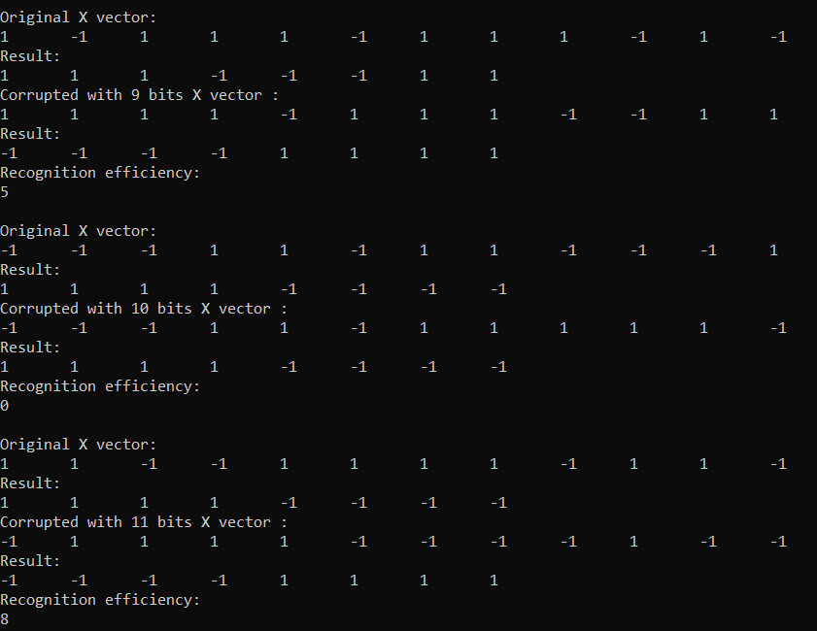

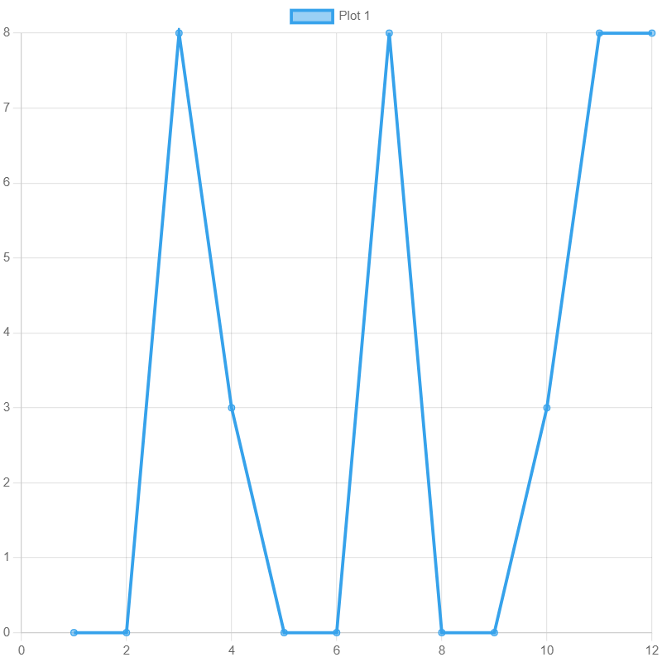

График Критерия эффективности процесса распознавания

**Вывод:** изучил обучение и функционирование релаксационных ИНС в качестве ассоциативной памяти при решении задач распознавания образов.